- D盘新建buswork文件
- buswork文件拉下git上的shop文件，shop文件里面解压zookeeper到D盘根目录
- 并且把incubator-dubbo-dubbo-2.6.0和apache-tomcat-7和nginx-1.14.1文件夹移到D盘根目录
- 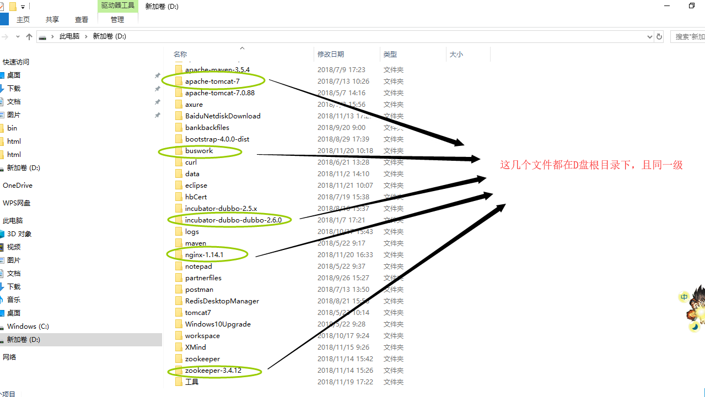
- 再把html文件夹移到buswork文件夹下
- 上述几个文件夹移动之后，shop文件夹下的相应的文件即可删去
- 启动nginx，我默认配置地址是http://localhost:8087，访问即可
- 启动zookeeper，
- 因为我将dubbo-admin已经打成war包丢在tomcat里了，故直接启动tomcat就可访问dubbo-admin，必须先启动zookeeper。http://localhost:8889/incubator-dubbo-dubbo-2.6.0
- 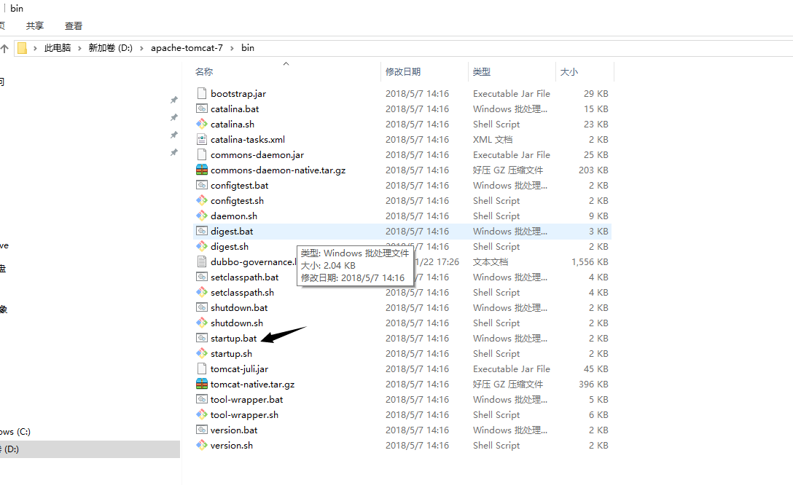
- Idea打开shop项目，jdk1.7，运行下图的provide的main方法启动login服务。
- 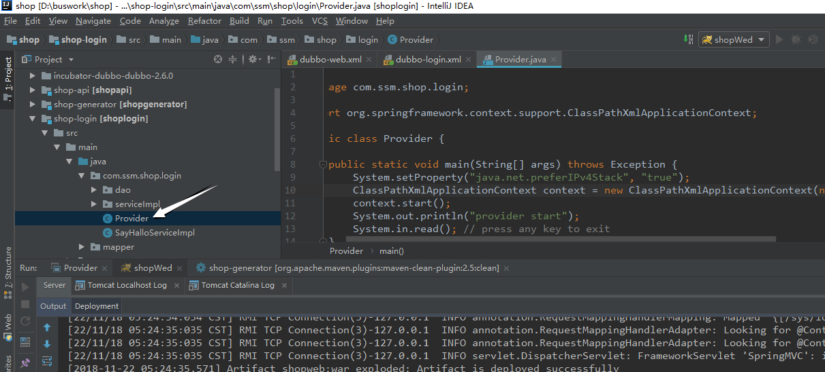

再在idea里面配置tomcat，启动shop-web项目。（必须先启动provide，才能去启动shop-web）。

运行shop文件夹下的ppf.sql文件

前端页面登录访问；

手机号：ppf
密码：123

